**Percobaan 1**

1. Membuat class diagram

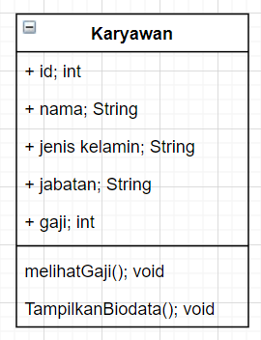

1. Sebutkan Class apa saja yang bisa dibuat dari studi kasus 1!

Jawab:

Class karyawan

1. Sebutkan atribut beserta tipe datanya yang dapat diidentifikasi dari masing-masing  
   class dari studi kasus 1!

Jawab:

id : String

nama : String

jenisKelamin : String

jabatan : String

gaji : int

1. Sebutkan method-method yang sudah anda buat dari masing-masing class pada studi  
   kasus 1!

Jawab:

tampilkanGaji(); void

tampilkanBiodata(); void

**Percobaan 2**

1. Jelaskan pada bagian mana proses pendeklarasian atribut pada program diatas!

Jawab:

Proses deklarasi atribut terdapat pada class Mahasiswa, dilakukan dengan formatan <modifier><tipe><nama atribut>; yaitu

Public String nim, nama, alamat, kelas;

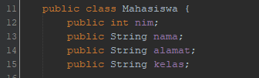

1. Jelaskan pada bagian mana proses pendeklarasian method pada program diatas!

Jawab:

Proses deklarasi method terdapat pada class Mahasiswa. Deklarasi dilakukan dengan formatan <modifier><return_type_<nama_method>([parameter])

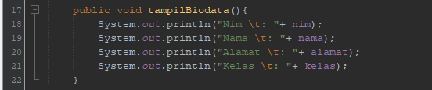

1. Berapa banyak objek yang di instansiasi pada program diatas!

Jawab:

Hanya ada satu objek yang di instansiasi pada class TestMahasiswa yaitu objek mhs1 dari class Mahasiswa

1. Apakah yang sebenarnya dilakukan pada sintaks program “mhs1.nim=101” ?

Jawab:

Yang dilakukan adalah memanggil atribut nim dari class Mahasiswa dan diisi dengan data 101, atau mengakses atribut objek dan melakukan inisialisasi atribut yang bergantung pada objek yang dibuat

1. Apakah yang sebenarnya dilakukan pada sintaks program “mhs1.tampilBiodata()” ?

Jawab:

Pemanggilan method dari class Mahasiswa yang berguna untuk menampilkan biodata mahasiswa yang telah diimputkan

1. Instansiasi 2 objek lagi pada program diatas!

Jawab:

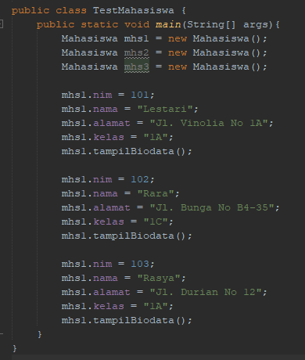

**Percobaan 3**

1. Apakah fungsi argumen dalam suatu method?

Jawab:

Fungsi dari argumen adalah sebagai nilai dari parameter methodtersebut, argumen berfungsi sebagai nilai saat method itu dipanggil. Sebagai contoh pada kode program percobaan 3 yaitu

Brg1.tambahStok(20)

Nilai 20 adalah nilai dari argumen yang nantinya akan menjadi nilai dari parameter variabel brgMasuk.

1. Ambil kesimpulan tentang kegunaan dari kata kunci return , dan kapan suatu method harus memiliki return!

Jawab:

Return berguna untuk memberikan nilai kembalian pada suatu method yang dipanggil, type data dari return ini harus sama dengan type data methodnya.

Kapan return dipakai yaitu ketika method tersebut memerlukan pengembalian nilai setelah melakukan operasi didalamnya.

TUGAS

1. Mmebuat class diagram peminjaman

